Математика. 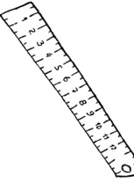
Тема: Измерение длины.
Цели: знакомство с величиной - ДЛИНА, понятиями «длиннее», «короче», единицей измерения длины – сантиметр.
Домашнее задание:
- Учебник, стр. 8-15

